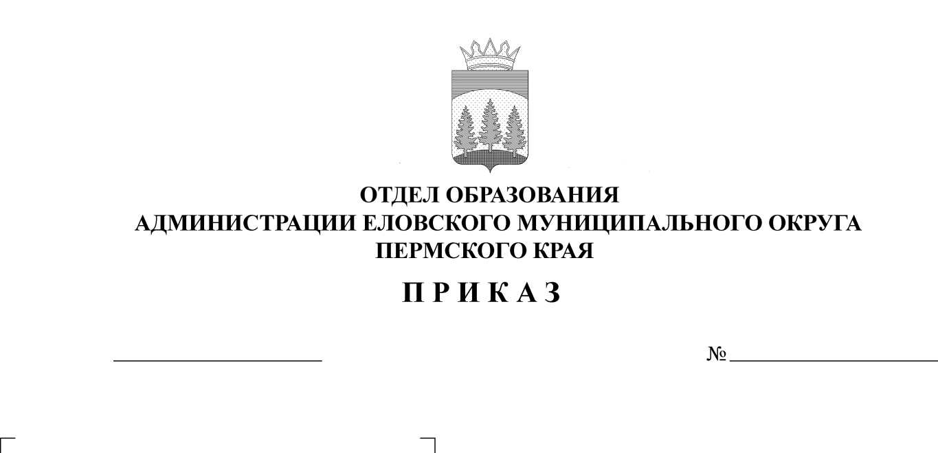
О проведении муниципального

конкурса чтецов «В начале было
слово…»

В целях выявления творческого потенциала обучающихся и повышения интереса детей и подростков к искусству художественного слова
ПРИКАЗЫВАЮ:
1. Провести 7 февраля 2025 г. муниципальный конкурс чтецов «В начале было слово…» для обучающихся 1-11 классов общеобразовательных учреждений Еловского муниципального округа Пермского края.
2. Утвердить прилагаемое Положение о проведении конкурса.
3. Руководителям общеобразовательных учреждений обеспечить явку обучающихся и членов жюри на конкурс.
4. Контроль исполнения приказа возложить на Носкову Е.А., директора МБУ ДО «Центр детского творчества с. Елово».

Заведующий В.Н. Пономарева

273
25.12.2024

УТВЕРЖДЕНО
приказом
Отдела образования
администрации Еловского
муниципального округа
Пермского края
от 25.12.2024 № 273

ПОЛОЖЕНИЕ
о проведении муниципального конкурса чтецов
«В начале было слово…»

Настоящее Положение определяет статус, цели и задачи муниципального конкурса чтецов «В начале было слово…» для обучающихся 1-11 классов общеобразовательных учреждений Еловского муниципального округа Пермского края (далее - Конкурс), порядок его проведения и финансирования.

- Общие положения
1.1. Конкурс посвящен юбилейным датам со дня рождения поэтов и писателей (Приложение 1).
1.2. Задачи Конкурса:
- развитие традиционных и инновационных форм и методов работы над художественным словом;
- популяризация жанра художественного слова;
- приобщение к творческому чтению художественной литературы;
- повышение исполнительского мастерства, интереса детей и подростков к искусству художественного слова;
- приобщение детей к лучшим образцам отечественной и мировой литературы.
1.3. Конкурс проводится в целях выявления творческого потенциала детей и подростков, формирования потребностей в творческой самореализации средствами художественного творчества, воспитания активной жизненной позиции.
1.4. Участниками Конкурса являются обучающиеся муниципальных общеобразовательных учреждений Еловского муниципального округа Пермского края. Возраст участников – от 7 лет до 18 лет (включительно).
1.5. Конкурс проводит МБУ ДО «Центр детского творчества с. Елово». Конкурсные выступления участников остаются в архиве МБУ ДО «Центр детского творчества с. Елово».
1.6. Заявки на участие в Конкурсе направляются до 5 февраля 2025 г. по эл.почте: cdt-elovo@yandex.ru (ЦДТ) (Приложение 2).
1.7. Согласия на обработку персональных данных предоставляются в день проведения конкурса 7 февраля 2025 г. При отсутствии согласия на обработку персональных данных обучающийся до участия в Конкурсе не допускается (Приложение 3).

2. Порядок организации и проведения Конкурса
2.1. Конкурс проводится в 10.00 ч. 7 февраля 2025 г. на базе МБУК «ЕКДЦ» с соблюдением необходимых санитарных норм.
2.2. . Конкурс проводится по номинациям:
- «Проза»,
- «Поэзия».
2.3. Каждый участник Конкурса исполняет не более одного произведения в номинации. Произведение должно отвечать следующим требованиям:
2.3.1. В номинации «Проза» - прозаическое произведение (отрывок) продолжительностью не более 5 минут звучания;
2.3.2. В номинации «Поэзия» - поэтическое произведение, стихотворение
продолжительностью до 3 минут звучания.
2.4. Конкурс проводится по следующим возрастным группам: 7-9 лет, 10-12 лет, 13-15 лет, 16-18 лет.

3. Критерии оценки
3.1. Конкурсные выступления оцениваются жюри по следующим критериям:
3.1.1. Выбор текста произведения (органичность исполняемого произведения чтецу, соответствие возраста чтеца, выбор отрывка, качество текста произведения) – 0-5 баллов.
Максимальное количество баллов по данному критерию – 5 баллов.
3.1.2. Способность оказывать эстетическое, интеллектуальное и эмоциональное воздействие на слушателей:
- чтецу удалось рассказать историю так, чтобы слушатель (член жюри) понял ее - 0 - 5 баллов.
- чтецу удалось эмоционально вовлечь слушателя (члена жюри): заставить задуматься, смеяться, сопереживать – 0 - 5 баллов.
Максимальное количество баллов по данному критерию – 10 баллов.
3.1.3. Грамотная речь: правильная расстановка ударений и грамотное произношение слов (за исключением случаев, когда речевые ошибки являются особенностью речи героя произведения) – 0 - 5 баллов.
Максимальное количество баллов по данному критерию – 5 баллов.
3.1.4. Дикция, расстановка логических ударений, пауз: выразительность дикции, четкое произнесение звуков в соответствии с фонетическими нормами языка– 0 - 5 баллов.
Максимальное количество баллов по данному критерию – 5 баллов.
3.2. Максимальное количество баллов по всем критериям оценки – 25 баллов. Оценки участников жюри вносит в Протокол.
За незнание текста, не объявление автора и названия произведения жюри имеет право снизить баллы (до 2 баллов за каждое).

4. Руководство подготовкой и проведением конкурса
4.1. Общее руководство по организации и проведению Конкурса осуществляет Оргкомитет с правом жюри, состоящий из представителей учреждений образования и культуры, руководствуясь настоящим Положением.
4.2. Оргкомитет:
- определяет форму, порядок и сроки проведения Конкурса;
- осуществляет общее руководство его подготовкой и проведением;
- определяет темы для выбора произведений на Конкурс;
- определяет критерии оценки выступлений;
- прослушивает произведения участников Конкурса;
- утверждает итоговую таблицу результатов;
- определяет победителей и распределяет призовые места;
- анализирует и обобщает итоги.
4.3. Состав оргкомитета с правом жюри (по согласованию)
:
Соловьева А.Л. - методист МБУ ДО «ЦДТ с. Елово»;
Житникова Г.А. - учитель русского языка и литературы МОУ «Еловская СОШ», руководитель РМО учителей русского языка и литературы;
Плешивых Н.В. – педагог дополнительного образования МБУ ДО «ЦДТ с. Елово»;
Горшкова Т.П. - учитель русского языка и литературы, МОУ «Крюковская ООШ»;
Ожгибесова Н.А. - учитель русского языка и литературы, МОУ «Брюховская ООШ им. И.И. Злыгостева» - «Осиновская ООШ»;
Сальникова О.П. – учитель русского языка и литературы МОУ «Еловская СОШ»;
Кокорина Л.Н. - учитель русского языка и литературы МОУ «Еловская СОШ»;
Садыева Е.А. – учитель начальных классов МОУ «Еловская СОШ»;
Пачина Л.Л. – учитель русского языка и литературы МОУ «Дубровская СОШ».

5. Подведение итогов Конкурса и награждение победителей
5.1. Итоги Конкурса подводятся в день проведения Конкурса при очном формате и в течение недели при дистанционном формате, оформляются протоколом и не подлежат пересмотру.
5.2. Итоговое место каждого участника определяется по количеству набранных им баллов.
5.3. Победители Конкурса определяются по наибольшему количеству баллов.
5.4. В каждой возрастной группе в каждой из номинаций присуждаются 1, 2 и 3 места. 1-ые места присуждаются только при наличии 5 и более участников. При наличии менее 5 участников жюри оставляет за собой право объединить номинации или возрастные группы.
5.5. Жюри имеет право не присуждать все призовые места по всем номинациям и возрастным группам.
На след.год прописать по-другому. Более лояльно. И не объединять возрастные группы (особенно маленьких с большими).
5.6. Победители награждаются грамотой и призом, призеры – грамотами.
5.7. Участники получают сертификаты.
5.8. Участники конкурса могут быть награждены специальными грамотами «За обращение к высокохудожественному литературному материалу», «Самому юному и артистичному исполнителю», «За актёрское мастерство» и др., а также призами по усмотрению жюри.
5.9. Учителя, подготовившие победителей, призеров и участников получают сертификат.

6. Финансирование Конкурса
Финансирование Конкурса производится за счёт текущего финансирования МБУ ДО «ЦДТ с. Елово».

Контактные телефоны:
3-02-60 - Соловьева Анастасия Леонидовна
3-04-13 – Житникова Галина Александровна

Приложение 1 к Положению

Юбилейные даты со дня рождения поэтов, прозаиков
в 2024-2025 учебном году
Сентябрь
160 лет со дня рождения Николая Алексеевича Островского
Октябрь
200 лет со дня рождения Ивана Саввича Никитина
125 лет со дня рождения Алексея Александровича Суркова
215 лет со дня рождения Алексея Васильевича Кольцова
210 лет со дня рождения Михаила Юрьевича Лермонтова
Декабрь
100 лет со дня рождения Николая Константиновича Старшинова
Январь
105 лет со дня рождения Николая Ивановича Сладкова
230 лет со дня рождения Александра Сергеевича Грибоедова
100 лет со дня рождения Евгения Ивановича Носова
125 лет со дня рождения Михаила Васильевича Исаковского
165 лет со дня рождения Антона Павловича Чехова
Февраль
125 лет со дня рождения Льва Васильевича Успенского
135 лет со дня рождения Бориса Леонидовича Пастернака
105 лет со дня рождения Фёдора Александровича Абрамова
Март
225 лет со дня рождения Евгения Абрамовича Баратынского
210 лет со дня рождения Петра Павловича Ершова
Апрель
220 лет со дня рождения Ханса Кристиана Андерсена
105 лет со дня рождения Юрия Марковича Нагибина
130 лет со дня рождения Всеволода Александровича Рождественского
Май
115 лет со дня рождения Ольги Фёдоровны Берггольц
120 лет со дня рождения Леонида Николаевича Мартынова
120 лет со дня рождения Михаила Александровича Шолохова
85 лет со дня рождения Иосифа Александровича Бродского
Июнь
225 лет со дня рождения Александра Сергеевича Пушкина

Стихи, опаленные войной. К 80-летию Победы в Великой Отечественной войне 1941-1945 годов.
2025 год – Год защитника Отечества.

Приложение 2 к Положению

ЗАЯВКА
на участие в муниципальном конкурсе чтецов «В начале было слово…»
07.02.2025 г.

Фамилия,  имя участника | Дата рождения | Школа, класс | ФИО и должность педагога (полностью) | Номинация | Возраст  ная  группа | Название произведения,  ФИО автора
1.
2.
…

«___»___________2025 г.

Ответственный исполнитель (Ф.И.О. полностью) __________________________
тел.___________________________

Приложение 3 к Положению

Согласие на обработку персональных данных

Я, ____________________________________________________________,
зарегистрированный (ая) по адресу: _____________________________________
____________________________________________________________________
1. в соответствии с требованиями ст. 9 Федерального закона от 27.07.2006 № 152-ФЗ (ред. от 21.07.2014) «О персональных данных» (с изм. и доп., вступ. в силу с 01.09.2015) подтверждаю свое согласие на обработку персональных данных моего ребёнка (ФИО, год рождения) ______________________________
____________________________________________________________________
2. в связи с его участием в муниципальном конкурсе чтецов «В начале было слово…», который пройдет 7 февраля 2025 г.
3. Предоставляю МБУ ДО «Центр детского творчества с. Елово» право осуществлять все действия (операции) с персональными данными моего ребенка, включая сбор, систематизацию, накопление, хранение, обновление, изменение, использование, обезличивание, блокирование, уничтожение.
4. Предоставляю МБУ ДО «Центр детского творчества с. Елово» право осуществлять все действия (операции) с результатами, фото и видеоизображениями моего ребенка при участии в мероприятии, включая сбор, систематизацию, накопление, хранение, обновление, изменение, использование на медиаресурсах в сети Интернет, обезличивание, блокирование, уничтожение.
5. МБУ ДО «Центр детского творчества с. Елово» вправе обрабатывать персональные данные, результаты участия, фото-, видеоизображения моего ребёнка посредством внесения их в электронную базу данных, списки и другие отчетные формы.
6. Я оставляю за собой право отозвать свое согласие посредством составления соответствующего письменного документа, который может быть направлен мной в адрес МБУ ДО «Центр детского творчества с. Елово» по почте заказным письмом с уведомлением о вручении либо вручен лично под расписку представителю МБУ ДО «Центр детского творчества с. Елово». В случае получения моего письменного заявления об отзыве настоящего согласия на обработку персональных данных, МБУ ДО «Центр детского творчества с. Елово» обязан прекратить их обработку и исключить персональные данные из базы данных, в том числе электронной, за исключением сведений о фамилии, имени, отчестве, дате рождения, адресе регистрации.

«______» ______________ 2025 г. ______________/__________________
^{подпись расшифровка}

